Единый государственный экзамен, 2018 г.
ФИЗИКА
Тренировочный вариант №3 от 09.10.2017
1 / 10

Единый государственный экзамен по ФИЗИКЕ

Инструкция по выполнению работы

Для выполнения экзаменационной работы по физике отводится 3 часа 55 минут (235 минут). Работа состоит из двух частей, включающих в себя 31 задание.
В заданиях 1——4, 8—10, 14, 15, 20, 24—26 ответом является целое число или конечная десятичная дробь. Число запишите в поле ответа в тексте работы, а затем перенесите по приведённому ниже образцу в бланк ответа № 1. Единицы измерения физических величин писать не нужно.

Ответом к заданиям 5—7, 11, 12, 16—18, 21 и 23 является последовательность двух цифр. Ответ запишите в поле ответа в тексте работы, а затем перенесите по приведённому ниже образцы без пробелов, запятых и других дополнительных символов в бланк ответов № 1.
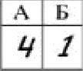 7 4 l
Ответом к заданию 13 является слово. Ответ запишите в поле ответа в тексте работы, а затем перенесите по приведённому ниже образчv в бланк ответов № 1.
модуль заряда электрона (элементарный электрический заряд) постоянная Планка

Ответом к заданиям 19 и 22 являются два числа. Ответ запишите в поле ответа в тексте работы, а затем перенесите по приведённому ниже образцы, не разделяя числа пробелом, в бланк ответов № 1.

Ответ к заданиям 27—31 включает в себя подробное описание всего хода выполнения задания. В бланке ответов № 2 укажите номер задания и
запишите его полное решение.
При вычислениях разрешается использовать непрограммируемый
калькулятор.
Все бланки ЕГЭ заполняются яркими чёрными чернилами. Допускается использование гелевой, или капиллярной, или первевой ручки.
При выполнении заданий можно пользоваться черновиком. Записи в черновике не учитываются при оценивании работы.
Баллы, полученные Вами за выполненные задания, суммируются.
Постарайтесь выполнить как можно больше заданий и набрать наиболвшее количество баллов.
Ниже приведены справочные данные, которые могут понадобиться Вам при выполнении работы.

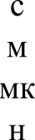
Десятичные приставки

Наимено вание | Обозначение | Множитель | Наимено вание | Обозначение | Множитель
гига | Г | 10’ | санти |  | 10
мога | М | 10° | милли |  | 10 “
кило | к | 10’ | микро |  | 10
гекто | г | 10‘ | нано |  | 10 "
 |  |  |  |  | 10
Константы
ЧИGЛО 7(
ускорение свободного падения на Земле гравитационная постоянная универсальная газовая постоянная постоянная Больцмана
постоянная Авогадро скорость света в вакууме
коэффициент пропорциональности в законе Кулона
<=3,14
g = 10 м/с'
G = 6,7 10 ' ' Н м2/кг'
R = 8,31 Дж/(моль К)
k = 1,38 10 " Дж/К
N A = 6 10 23 моль°'
с = 3 10' м/с
1

Соотношение между различнъіми единицами
температура
атомная единица массы
1 атомная единица массы эквивалента 1 электронвольт
0 К = -273 °С
1 а.е.м. = 1,66- 10-2’ кг
931 МэВ
1 эВ = 1,6 10°" фж

Macca частиц
электрона - 9,1 10° 3' кг - 5,5 10°‘ п. е. ж.
протона | 1- ,673 | 10° 27 кг | 1,007 п. е..н.
нейтрона | 1- ,675 | 10° 27 кг | 1,008 п. е. м.

Желаем успеха.!
k =
4пв
= 9
е = 1,6 10 °' 9 М
h = 6,6 - 10 ° 3’ Дж с

Нлотность |  | подсолнечного масла | 900 кг/м°
воды | 1000 кг/м’ | алюминия | 2700 кг/м’
древесины (сосна) | 400 кг/м" | железа | 7800 кг/м°
керосина | 800 кг/м’ | ртути | 13600 кг/м’
Уделъная теплоёмкость
воды льда железа свинца
алюминия меди чугуна
900 Дж/(кг К)
380 Дж/(кг К)
800 Дж/(кг К)
Удельная теплота парообразования воды 2,3 106 Дж/К плавления свинца
плавления льда

Нормальные усповия: давление - 10' Па, температура — 0 °С
4,2-10’ Дж/(кг К)
2,1 10’ Дж/(кг К)
460 Дж/(кг-К)
130 Дж/(кг К)
2,5 104 Дж/К
3,3-10’ Дж/К

Ответами к заданиям 1—23 являются слово, чпсло или последовательность цифр или чисел. Запишите ответ в поле ответа в тексте работы, а затем перенесите в БЛАНК OTBETOB Х• 1 справа от номера соответствующего задания, начиная с первой «леточки. Каждъій символ пишите в отдельной илеточке в соответствии с приведёнными в бланке образцами. Единицы измерения физических величие писатъ не нужно.

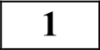 Мальчик столкнул санки с вершины горки. Сразу после толчка санки имели скорость 4 м/с, а у подножия горки она равнялась 14 м/с. Трение санок о
снег пренебрежимо мало. Какова высота горки?

Ответ:

Молярная жвссв
азота 2s 10°' кг/моль
аргона 4о i o— 3 кг/моль
водорода 2 10° 3 кг/моль
воздуха z9 10°' кг/моль
ВОДЫ 18 10°' кг моль

гелия 4 1033 кг/моль
кислорода 32 l0—з кг/моль
ЛИТИЯ 6 103 3 кг моль
неона to 10 3 кг/моль
углекислого газа 44 1033 кг/моль
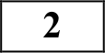 У поверхности Луны на космонавта действует сила тяготения 180 Н. Какая сила тяготения действует со стороны Луны на того же космонавта, если он находится на орбите на расстоянии полутора лунных радиусов от ее центра?

Ответ:

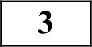 При исследовании упругих свойств пружины ученик получил следующую таблицу результатов измерений силы упругости пружины и ее удлинения:

F, Н | 0 | 0.5 | 1.0 | 1.5 | 2.0 | 2.5
Ах, см | 0 | 1 | 2 | 3 | 4
Жесткость пружины равна

Ответ:

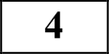 Какова длина волны Z звуковых волн в среде, если скорость звука в этой среде v = 1500 м/с, а период звуковых колебаний Т = 2*10- 2 с?

Ответ:

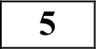 На шероховатой поверхности лежит брусок массой 1 кг. На него начинает действовать горизонтальная сила, F, направленная вдоль поверхности и зависящая от времени так, как показано на графике слева. Зависимость работы этой силы от времени представлена на графике справа. Выберите
два верных утверждения на основании анализа представленных графиков.

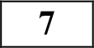 Кубик объемом V полностью погружен в жидкость плотностью р так, что его нижняя грань находится на глубине h под поверхностью воды, но не
касается дна сосуда. Остановите соответствие между физическими величинами и формулами, по которым их можно рассчитать.

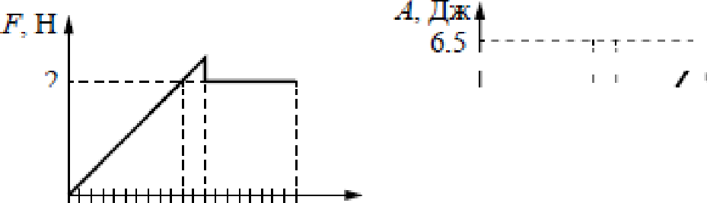
0 10 ?0 /, с 0 10 20 /. с
ФИЗИЧЕСКИЕ ВЕЛНЧИНЫ
А)гидростатическое давление жидкости на нижнюю грань кубика Б)выталкивающая сила, действующая на кубик со стороны жидкости
ФОРМУЛЫ
i) P8 v
- pghV2"
- pgh
- pgV/h'

  - В момент времени 10 с сила трения покоя равна 2 Н.
  - За первые 10 с брусок переместился на 20 м.
  - В момент времени 10 с сила трения скольжения равна 2 Н.
  - В интервале времени от 12 до 20 с брусок двигался с постоянным ускорением.
  - В интервале времени от 12 до 20 с брусок двигался с постоянной скоростью.
Ответ:

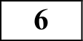 Сани скатываются с ледяной горки, расположенной под углом 45° к горизонту. Как изменятся ускорение санок и сила трения, если на санки сядет человек?
    - увеличится
    - уыеньшится
    - не изменится
Запишите в таблицу выбранные цифры для каждой физической величины. Цифры в ответе могут повторяться.

Ускорение | Сила трения

Ответ:

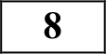

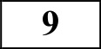

130
Запишите в таблицу выбранные цифры под соответствующими буквами.
Ответ: 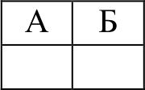
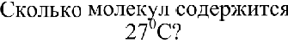
в газе объемом 2 м при давлении 150 кНа и
температуре

Ответ: *10"

При изохорном охлаждении внутренняя энергия уменьшилась на 350 Дж. А давление уменьшилось в 2 раза. Какую работу совершил при этом газ?

Ответ: 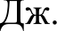

В идеальном тепловом двигателе абсолютная температура нагревателя в 3 раза выше температуры холодильника. Нагреватель передал газу количество теплоты 40 кДж. Какую работу совершил газ? Ответ округлить до целого числа.
Ответ: 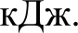

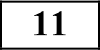

132

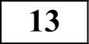

134

Идеальный газ сжимают при постоянной температуре. В этом процессе
- средняя энергия хаотичного движения молекул газа увеличивается
- средняя энергия хаотичного движения молекул газа не меняется
- молярная масса газа увеличивается
- газ отдает определенное количество теплоты
- газ получает определенное количество теплоты Ответ:
В процессе сжатия 1 моль разрежённого гелия его внутренняя энергия всё
время остаётся неизменной. Как изменяются при этом температура гелия и его давление?
Для каждой величины определите соответствующий характер изменения:
- увеличивается
- уменьшается
- не изменяется
Запишите в таблицу выбранные цифры для каждой физической величины. Цифры в ответе могут повторяться.

Температура гелия | Давление гелия

Как направлена кулоновская сила f, действующая на положительный точечный заряд 2q, помещенный в центр квадрата (см. рисунок), в вершинах которого находятся заряды: +q, +q, -

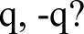
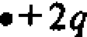

Ответ:

Луч света переходит из глицерина в воду. Определите угол преломления луча, если угол падения равен 300?

Ответ:

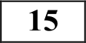

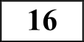

137

Расстояние между пластинами квадратного плоского воздушного конденсатора со стороной 10 см равно 1 мм. Какова разность потенциалов между пластинами, если заряд конденсатора равен 1 нКл? Ответ округлить до десятых.

Ответ:

Поверхность металла освещают светом частотой v. При этом наблюдается фотоэффект. При увеличении частоты падающего света в 2 раза:
- фотоэффект не будет происходить
- количество фотоэлектронов увеличится в 2 раза
- длина световой волны уменьшится в 2 раза
- максимальная кинетическая энергия фотоэлектрона увеличится более чем в 2 раза
- максимальная кинетическая энергия фотоэлектрона увеличится в 2 раза
Выберите два верных утверждения. Ответ:

По проволочному резистору течет ток. Как изменятся при уменьшении длины проволоки в 4 раза и увеличении силы тока вдвое тепловая мощность, выделяющаяся на резисторе, и его электрическое сопротивление?
  - увеличивается
  - уменьшается
  - не изменяется
Запишите в таблицу выбранные цифры для каждой физической величины. Цифры в ответе могут повторяться.

Тепловая мощность | Электрическое сопротивление резистора

- Пучок монохроматического света переходит из воды в воздух. Частота световой волны v, длина волны в воде Z, показатель преломления волы относительно воздуха п.
Остановите соответствие между физическими величинами и формулами, по которым их можно рассчитать.

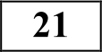 При освещении металлической пластины светом частотой v наблюдается фотоэффект. Как изменятся работа выхода А,„, и красная граница фотоэффекта при увеличении частоты падающего света в 2 раза?
Для каждой величины определите соответствующий характер изменения:
  - увеличится
  - уменьшится

ФИЗНЧЕСКИЕ ВЕЛИЧИНЫ
А) скорость света в воздухе
Б) длина световой волны в воздухе
ФОРМУЛЫ
- Z*v
- Z*п
- Z *v*п
- X*n/v
3) не изменится
Запишите в таблицу выбранные цифры для каждой физической величины. Цифры в ответе могут повторяться.
Работа выхода А„„ | «Красная граница» фотоэффекта

Запишите в таблицу выбранные цифры под соответствующими буквами.

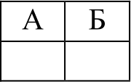
Ответ:

- Атом фосфора 'Р содержит:

232

Плоский воздушный конденсатор зарядили и НЕ отключили от источника тока. Как изменится энергия электрического поля внутри конденсатора, если расстояние между пластинами конденсатора увеличить в 2 раза?

  - увеличится в 2 раза
Число электронов | Число нейтронов

3) увеличится в 4 раза

Ответ:
В бланк ответов Х• 1 перенесите только числа, не разделяя их пробелом или другим знаком.
  - уменьшится в 2 раза

4) уменьшится в 4 раза

2 Модуль импульса фотона в первом пучке света в 2 раза больше, чем во втором пучке. Определите отношение частоты света первого пучка к частоте второго?
Ответ:

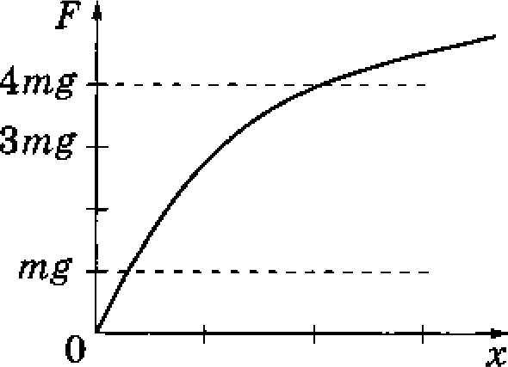
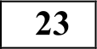 Зависимость модуля силы упругости резинового жгута F от удлинения т изображена на графике. Период малых вертикальных колебаний груза массой
in, подвешенного на резиновом жгуте, 2M
равен Т¿ј.

Выберите бво утверждения,с оответствующих данному графику.
- Для удлинения жгута закон Гука выполняется при всех используемых в опыте массах грузов.
- Частота колебаний груза сначала увеличивается, а затем уменьшается.
- При увеличении массы груза период его колебаний на резиновом жгуте увеличивается.
- Период 7’ малых вертикальных колебаний груза массой 4іп на этом жгуте удовлетворяет соотношению Т > 2T
- Период Т малых вертикальных колебаний груза массой 4s на этом жгуте удовлетворяет соотношению Г < 0,5То.
Ответ:

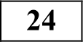 Какие утверждения о Солнечной системе являются верными? В ответе укажите номера двух утверждений.

- Солнце — типичный желтый карлик.
- Облако Оорта — это грозовой фронт на Венере.
- Первооткрывателем законов движения планет Солнечной системы был Николай Соперник.
- Комета Fаллея появляется в небе Земли с периодичностью в 75-76 лет.
- Пояс астероидов расположен между Солнцем и Меркурием.

Ответ:

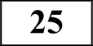

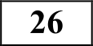

237

Часть 2

Ответом к заданиям 25—2 7 является чпсло. Запишите это число в поле ответа в тексте работы, а затем перенесите в БЛАНК OTBETOB Х• 1 справа от номера соответствующего задания, начиная с первой кпеточки. Каждый символ пишите в отделъной кпеточке в соответствии с приведёнными в бланке образцами. Единицы измерения фsізпческих велпчпп писать не нуэігпо.

Человек вращает камень, привязанный к шнуру длиной 80 см, в вертикальной плоскости с частотой 4 об/с. На какую высоту взлетит камень, если шнур оборвётся в тот момент, когда скорость камня
направлена вертикально вверх? Сопротивлением воздуха пренебречь. Ответ округлите до целых.

Ответ: м.
Из баллона со сжатым водородом ёмкостью 10 л вследствие неисправности вентиля утекает газ. При температуре 7°C манометр показывал 5 MПa.
Через некоторое время при температуре l7°C манометр показывал такое же давление. Определите массу водорода, вышедшего из баллона вследствие утечки. Ответ округлите до десятых.
Ответ: г.
Расстояние между двумя когерентными источниками света с длиной волны 0,6 мкм равно 0,18 мм, а расстояние между соседними тёмными полосами интерференционной картины 1см. Определите расстояние от источников до экрана.

Ответ:
Для запипи ответов на задания 28—32 используйте БЛАНК
OTBETOB Х• 2. Запишите сначала номер задания (27, 28 и т. д.), а затем решение соответптвующей задачи. Ответы записывайте чётко и розdорчиво.
Не забудьте nepeнecmu все ответъі в бланк ответов N• 1 в соответствии с инструкцией по въіполнению работы.

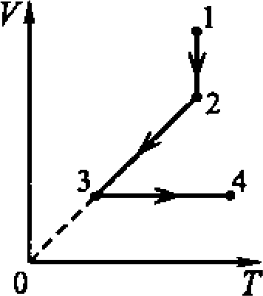
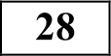 На VT — диаграмме показано, как изменялись объём и температура некоторого постоянного вещества газа при переходе из начального состояния 1 в состояние
4. Как изменялось давление газа р на каждом из трёх участков? Ответ поясните, указав, какие физические явления и законы были использованы.

Полное правильное решение каждой из задач 28—31 должно содержать законы и формулы, применение которьш необходимо и достаточно для решения задачи, а также математические преобразования, расчётъі с чипленным ответом и при необходимости рисунок, поясняющий решение.

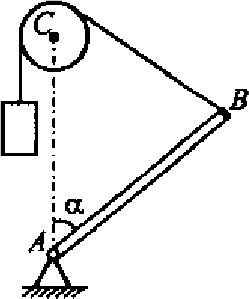
239 Стержень AB массой 5 кг прикреплён к неподвижной oпope шарниром А в вертикальной плоскости. К концу В стержня прикреплена нить. Нить перекинута через
№ задания | Ответ | №Заданил | Ответ
1 | 9 | 15 | 11.3
2 | 80 | 16 | 34
3 | 50 | 17 | 32
4 | 30 | 18 | 32
5 | 15 | 19 | 016
6 | 31 | 20 | 3
7 | 31 | 21 | 33
8 | 7.2 | 22 | 2
9 | 0 | 23 | 34
10 | 27 | 24 | 14
11 | 24 | 25 | 375
12 | 31 | 26 | 2
13 | 2 | 27 | 0,5
14 | 33.5

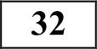 Мальчик с помощью фокусировки солнечного света увеличительным стеклом хочет испарить каплю воды объёмом 2,5 мм'. Какое время ему
потребуется для этого, если солнечная постоянная w = 1,4 кВт/м2, диаметр увеличительного стекла 5 см, начальная температура капель 0°C, и весь сфокусированный свет поглощается каплей?

Система оценивания экзаменационной работы по физике

Задания 1—27

За правильный ответ на каждое из заданий 1—4, 8—10, 13—15, 19, 20, 22,
23, 25, 26 ставится по 1 баллу. Эти задания считаются выполненными верно, если правильно указаны требуемое число, два числа или слово.
Каждое из заданий 5—7, 11, 12, 16—18 и 21, 24 оценивается в 2 балла, если верно указаны оба элемента ответа; в 1 балл, если допущена одна
ошибка; в 0 баллов, если оба элемента указаны неверно. Если указано более двух элементов (в том числе, возможно, и правильные) или ответ

блок С, и к ней подвешен груз массой 2,5 кг. Оси блока С и шарнира А расположены на одной вертикали, причём AC — AB. При каком угле а между стержнем и вертикалью система будет находиться в равновесии?

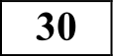 В лаборатории при температуре 27°С и давлении 750 мм рт.ст. проводится опыт. Запаянная с одного конца трубка,в которой находится столбик ртути длиной 7,5 см, запирающий небольшой объём воздуха, расположена горизонтально. Когда трубку расположили вертикально, открытым концом вверх, объём воздуха уменьшился. На сколько градусов нужно нагреть воздух, чтобы он занял свой первоначальный объём?
отсутствует—,
0 баллов.

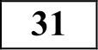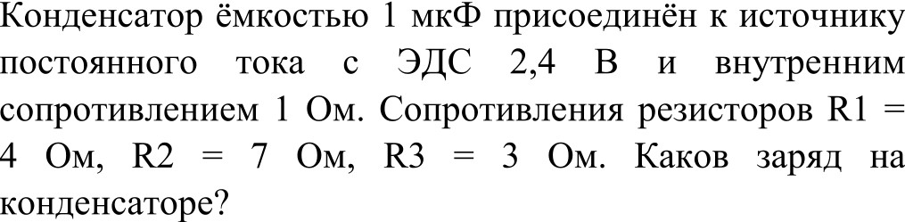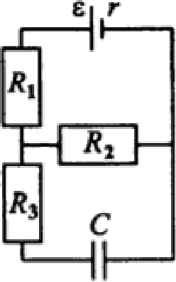

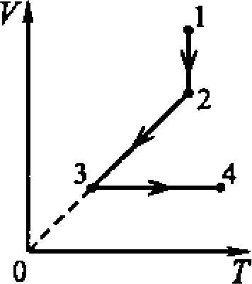
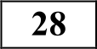 На VT — диаграмме показано, как изменялись объём и температура некоторого постоянного вещества газа при переходе из начального состояния 1 в состояние
4. Как изменялось давление газа р на каждом из трёх участков? Ответ поясните, указав, какие физические явления и законы были использованы.

На участие I — 2 npouecc изо7ермнческий. Т.к. количество вещества
(газа) не нзменялось, то согласно закону $оіїля-Мариотга — 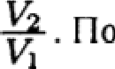 рисун» +і » +g, эначит p2 > p„ т.е. на участие I — 2 павленне увеяичи- ваетея.
На участке 2 — 3 процесс изобарный, значхт, Аавление ке измекяется.
На участке 3 — 4 процесс изохорный. Согласно закону Шарля
. Очевидно, что 34 » +«, значит я4 » щ, т.е. на участке 3 — 4
Д4 4
Аавление увеличивается.
Огпвегп: I —2 увеличввается, 2 —3 не изменяется, 3—4 увелнчивается.

2 Стержень AB массой 5 кг прикреплён к неподвижной oпope шарниром А в вертикальной плоскости. К концу В стержня прикреплена нить. Нить перекинута через блок С, и к ней подвешен груз массой 2,5 кг. Оси блока С и шарнира А расположены на одной вертикали, причём AC — AB. При каком угле а между стержнем и вертикалью система будет находиться в равновесии?

Реівеввв .

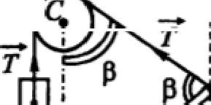
Т.к. AC! —— BC, то BABY —— Z AGB —— Q,-
Д — (180° — о) = 90° — .

Т.к. стержень находится в равновесии,
то сумма моментов всех сил. действующнх на
стержень относительно оси, прохопящей через

точку А перпендикулярно плоскости рисунка, равна нулю:
AB
2
где Т = mrg — сила натяжения ннти.
Тогда из уравкеиив (s) получаем:

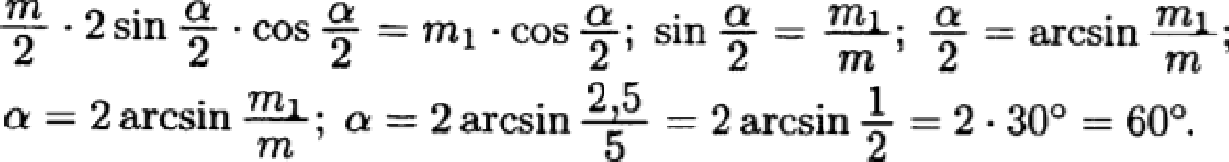

Omвeгп: 60°.

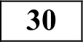 В лаборатории при температуре 27°С и давлении 750 мм рт.ст. проводится опыт. Запаянная с одного конца трубка,в которой находится столбик ртути длиной 7,5 см, запирающий небольшой объём воздуха, расположена горизонтально. Когда трубку расположили вертикально, открытым концом вверх, объём воздуха уменьшился. На сколько градусов нужно нагреть воздух, чтобы он занял свой первоначальный объём?
Реиевве .
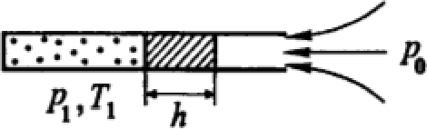
- ГІри горизонтальном положении тpyt5 - кн для объёма воздуха, запертого столбнком ртути: р; = рц; T -—
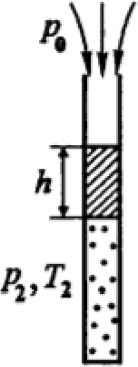
- Когда трубку поставили вертикально: pz — po + pgй; ГTz — + AT.

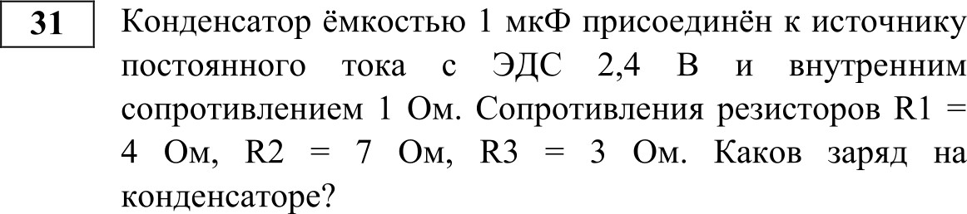
Ревіевве .
  - В стаііионарнон состоянии конденсатор заряжен. т е. ток через него
не идёт, а зна чнт, ток не идёт и через резнстор R z . Заряп на конденсаторе: g - П f/c (!)-
  - Разностъ потенцкаяоR на хонltенсаторе Uц равна разкости лотел-
ііиало в на реэисторе Яз: dc = Uy —— I R 2 (2- )

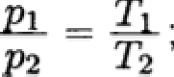
3 Т.к. по условии задачи объём газа остяяся неизмсн— ным, то согласно закону Шарля:

до + дg8 Io+AI
  - Силу 7ока Ј на йпём из закона Ома для полной цепи:

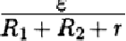
Подставив (3) в (2), а затем (2) в (1), получим:

ду P o , qy

Omвeлt: 30 К.
7-5 300
750

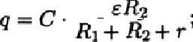
10 .2,4.

Ответ. \,4 мкЖ.

-= 1,4

10°'(Кя) = 1,4(мкКя).

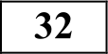 Мальчик с помощью фокусировки солнечного света увеличительным стеклом хочет испарить каплю воды объёмом 2,5 мм’. Какое время ему потребуется для этого, если солнечная постоянная w = 1,4 кВт/м2, диаметр увеличительного стекла 5 см, начальная температура капель 0°C, и весь сфокусированный свет поглощается каплей?

Ревввве .
I . Энергия, необходхмая для нагревания и исларения хапли воды:

ф ј = cmAf - cpV(tj — tj) — тепяота, идущая на кагревание воды. с — уделъная теляоёнкостъ воды.
t2 = 100°C' — темлература кхпения воды лри кормааьных условиях.
Q 2 - От - 1 • р • V — тепяота, необходпмая для исларенхя воды.
1 — увельная теплота ларообразования sоды.
Тахим образом, Е = cp - У(tц — ti) + 1p - У - pV c(tз — ti) + £) (1).
    - Соянечная постоянках — это энергия излучения Солнца, пoлa/ta- югttaя в единхцу времени на евиницу ллошадн при нормаяьном падении
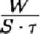
соякечного света : ты = . Отсюда: fГ ш 5 т - энергия Сояниа.

rD'

4
— площаАь уве/іичктепьною стехла. W — ” ” rD’

4
71009

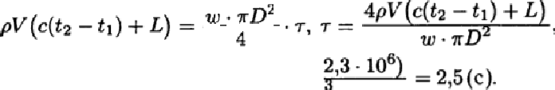
    - Прхравняв лравые части выраженкй (1) к (2), наїtдём вреNя:

4 - 10’ 2,5 - 10 4200 - 100 +

- 3,1-4
Ответ: 2,5 с
25 - 10‘
J,4 10

